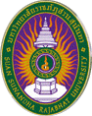
แบบรายงานการประชุม/ฝึกอบรม/สัมมนา/ศึกษาดูงาน
๑. ข้อมูลส่วนบุคคล
ชื่อ รองศาสตราจารย์ ดร.พรรณี สกุล โรจนเบญจกุล ตำแหน่ง อาจารย์
รหัสพนักงาน ๐๕๘๔๙๕ สังกัด วิทยาลัยสหเวชศาสตร์
๒. หลักสูตรหรือเรื่องที่เข้าร่วมประชุม/ฝึกอบรม/สัมมนา/ศึกษาดูงาน
เรื่อง กิจกรรมเสวนาวิชาการ เรื่อง แนวทางการพัฒนาหลักสูตร CWIE กรณีศึกษาวิทยาลัยโลจิสติกและซัพพลายเซน
๓. วิทยากรในการประชุม/ฝึกอบรม/สัมมนา/ศึกษาดูงาน
รองศาสตราจารย์ ดร.สุมาลี เทียนทองดี ผู้ช่วยศาสตราจารย์ ดร.ฉัตรรัตน์ และดร.อลงกต ยะไวท์
๔. สถาบันหรือหน่วยงานที่จัดประชุม/ฝึกอบรม/สัมมนา/ศึกษาดูงาน
มหาวิทยาลัยราชภัฏสวนสุนันทา แบบออนไลน์
๕. ระยะเวลาที่เข้ารับการประชุม/ฝึกอบรม/สัมมนา/ศึกษาดูงาน
ในวันที่ 1๓ กุมภาพันธ์ 256๗ เวลา ๑๓.๐๐ - ๑๔.๐๐ น.
๖. งบประมาณที่ใช้ในการประชุม/ฝึกอบรม/สัมมนา/ศึกษาดูงาน
ไม่มี
๗. วัตถุประสงค์ของการประชุม/ฝึกอบรม/สัมมนา/ศึกษาดูงาน
เพื่อให้เข้าใจในแนวการบูรณาการการเรียนรู้ร่วมกับการทำงาน (Work Integrated Learning (WIL)
และสหกิจศึกษาและการศึกษาเชิงบูรณาการกับการทำงาน (Cooperative and Work Integrated Education Program (CWIE)

๘. สรุปเนื้อหาสาระของการประชุม/ฝึกอบรม/สัมมนา/ศึกษาดูงาน
การให้ความรู้ในด้าน สหกิจศึกษาและการศึกษาเชิงบูรณาการกับการทำงาน (Cooperative and Work Integrated Education หรือ CWIE) เป็นแนวคิดของการจัดการศึกษาเชิงประสบการณ์ (Experiential Education) บนฐาน สมรรถนะ (Competencies-based) ให้นักศึกษาได้เรียนในสถาบันอุดมศึกษาควบคู่กับการไปปฏิบัติงานจริง
ในสถานประกอบการ (Workplace) เพื่อให้นักศึกษามีสมรรถนะพร้อมสู่โลกแห่งการทำงานจริงได้ทันทีหลังสำเร็จ การศึกษา (Ready to Work) โดยความร่วมมือระหว่างสถาบันอุดมศึกษาฝ่ายผลิตและสถานประกอบการฝ่ายผู้ใช้บัณฑิต (University-workplace Engagement)
โดย WIL การจัดการเรียนรู้ให้แก่ผู้เรียนด้วยการเชื่อมโยงสาระการเรียนรู้ในชั้นเรียนหรือสถานศึกษากับ
สถานประกอบการ การท างานในแหล่งเรียนรู้ในสภาพจริงนอกสถานศึกษาที่ได้รับการออกแบบไว้ในหลักสูตรอย่างเป็นระบบ เพื่อให้ผู้เรียนบรรลุผลลัพธ์การเรียนรู้ตามที่กำหนด
CWIE เป็นหลักสูตรการเรียนการสอนในลักษณะร่วมผลิตระหว่างสถาบันอุดมศึกษาและสถานประกอบการเพื่อให้บัณฑิตพร้อมสู่โลกแห่งการทำงานจริงได้ทันทีมีสมรรถนะตรงกับความต้องการของตลาด
ง านสามารถพัฒนาอาชีพในปัจจุบัน แล ะเตรียมพร้อมรองรับตำแหน่งงานในอนาคต

๙. ปัญหาอุปสรรคในการประชุม/ฝึกอบรม/สัมมนา/ศึกษาดูงาน
ไม่มี

๑๐. ประโยชน์ที่ได้รับจากการประชุม/ฝึกอบรม/สัมมนา/ศึกษาดูงาน
เข้าใจในระบบและกระบวนการในการวางแผนหลักสูตรให้สอดคล้องกับแนวการบูรณาการการเรียนรู้ร่วมกับการทำงาน (Work Integrated Learning (WIL) และสหกิจศึกษาและการศึกษาเชิงบูรณาการกับการทำงาน (Cooperative and Work Integrated Education Program (CWIE)

๑๑. เอกสารหรืออื่น ๆ ที่เกี่ยวข้องที่ได้รับจากการประชุม/ฝึกอบรม/สัมมนา/ศึกษาดูงาน

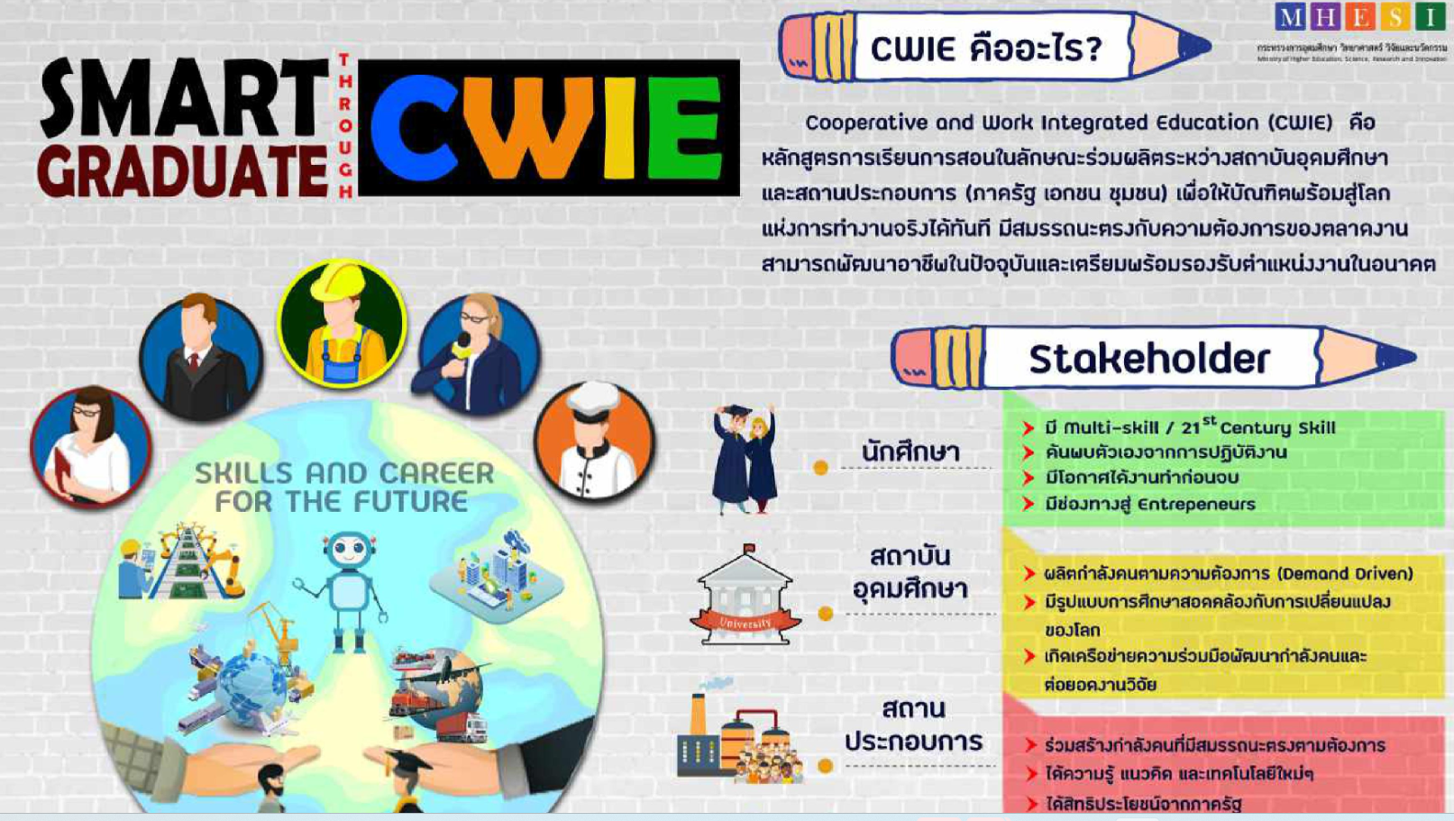

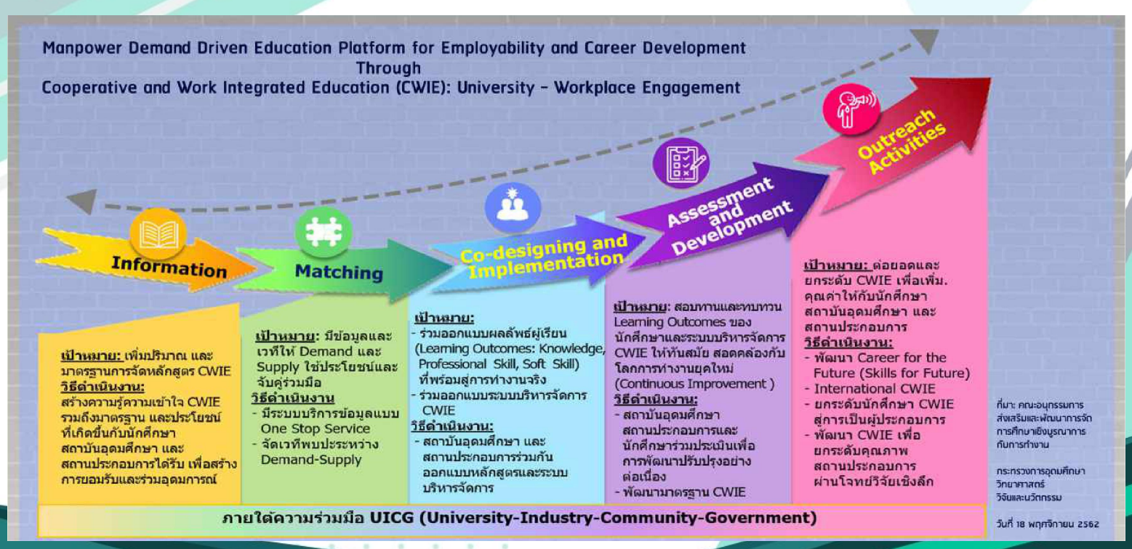

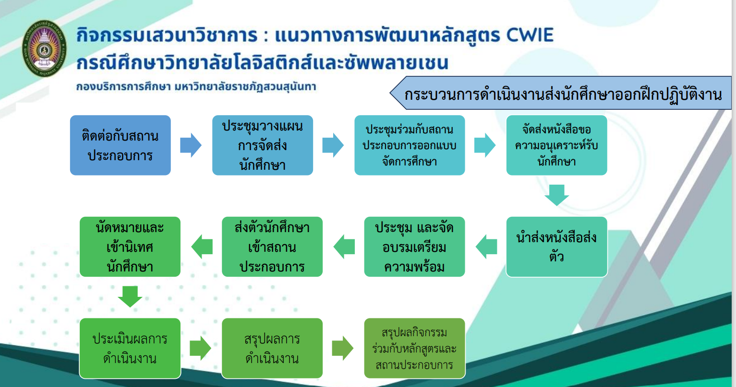
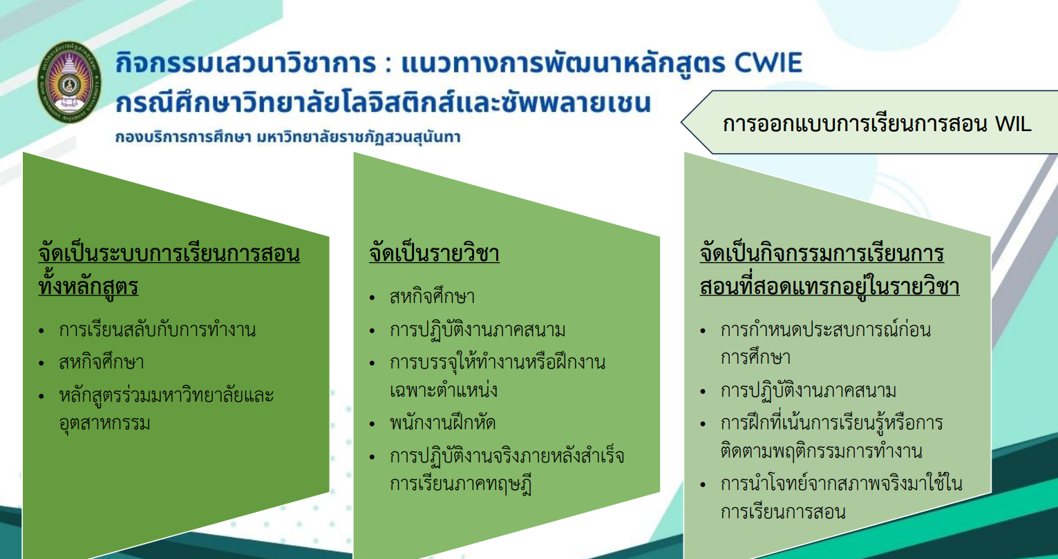
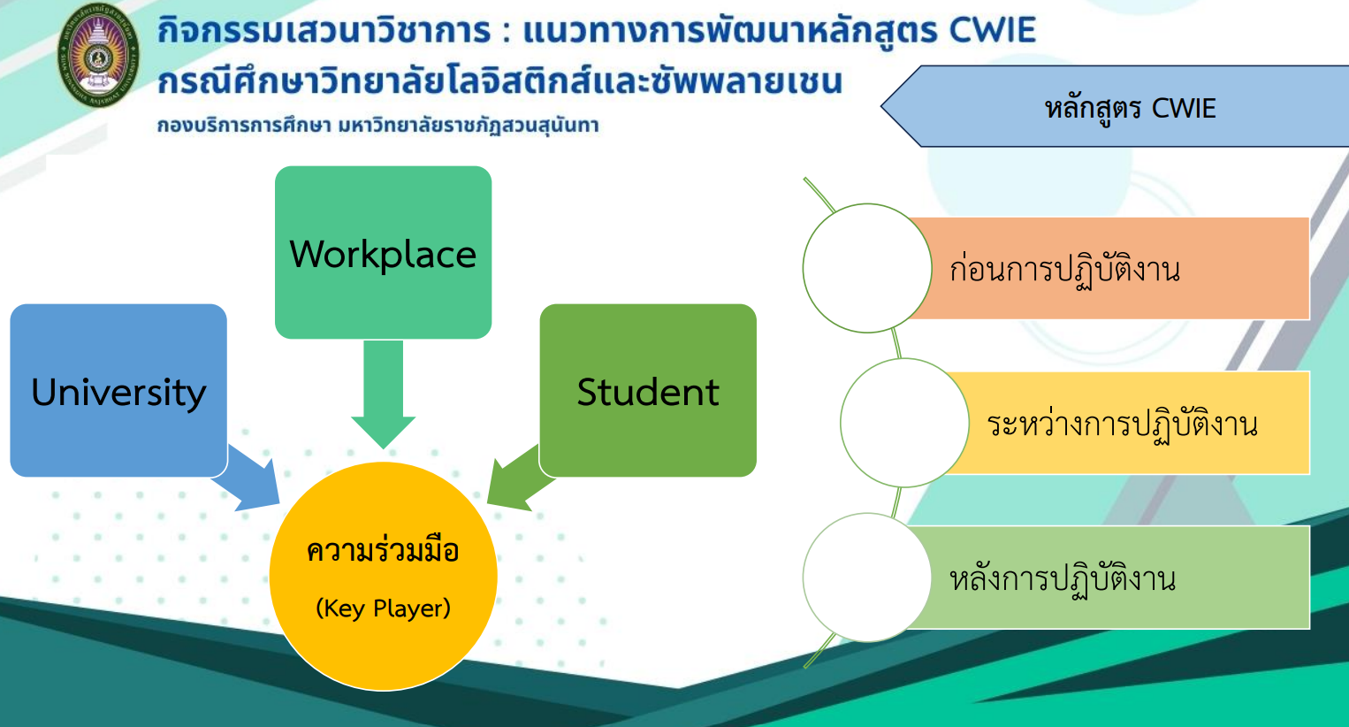

๑๒. สำเนาประกาศนียบัตร/วุฒิบัตรฯ ที่ได้รับจากการประชุม/ฝึกอบรม/สัมมนา/ศึกษาดูงาน

๑๓. ความคิดเห็นและข้อเสนอแนะ อื่น ๆ
เข้าใจในหลักเกณฑ์มากขึ้น ในการพัฒนาการเรียนการสอนให้ตรงกับผู้ใช้บัณฑิต

(ผู้รายงาน)
(รองศาสตราจารย์ ดร.พรรณี โรจนเบญจกุล)
วันที่ ๑๓ กุมภาพันธ์ พ.ศ. ๒๕๖๗
ความคิดเห็นของผู้บังคับบัญชาชั้นต้น
เป็นการอบรมที่มีประโยชน์ต่อองค์กรและหลักสูตร
(ลงชื่อ)...
(ผู้ช่วยศาสตราจารย์ ดร.จตุพร อุ่นประเสริฐสุข)
ตำแหน่ง หัวหน้าสาขาวิชาเลขานุการการแพทย์และสาธารณสุข
วันที่ ๑๓ กุมภาพันธ์ พ.ศ. ๒๕๖๗

